**Сушко Анна Павлова (Suszkowna Anna)**

10 ноября 1795 г – крещение (НИАБ 136-13-894, лист 26об, №53/1795-р (ориг)).

**НИАБ 136-13-894:** Лист 26об. **Метрическая запись №53/1795-р (ориг).**

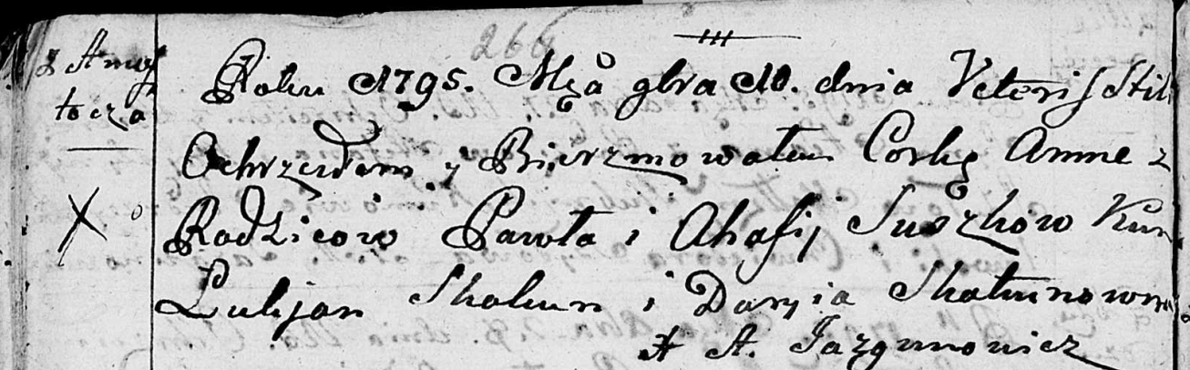

Дедиловичская Покровская церковь. 10 ноября 1795 года. Метрическая запись о крещении.

С Замосточья.

Suszkowa Anna – дочь супругов, деревня Замосточье.

Suszko Paweł – отец, деревня Замосточье.

Suszkowa Ahafija – мать, деревня Замосточье.

Skakun Łukjan - кум.

Skakunowna Daryia - кума.

Jazgunowicz Antoni – ксёндз, проводивший таинства, администратор церкви.